**Google Analytics**

Es un servicio gratuito de analíticas para cualquier sitio web con decenas de herramientas de estadísticas y de análisis además de informes predeterminados y personalizables según lo requieran los usuarios de la información.

Es un servicio ofrecido por Google que permite: número de visitas, duración, datos sociodemográficos de los usuarios (lenguaje, ubicación, proveedor de Internet), registro de su comportamiento dentro del sitio web (fuentes de tráfico, páginas visitadas, secciones preferidas, desplazamientos entre ellas, palabras clave usadas), análisis del tiempo de carga, evaluaciones segmentadas, informes en tiempo real, análisis de redes sociales, registro del contenido más popular, detalles técnicos de los dispositivos de los visitantes (navegador, sistema operativo, referencia del móvil utilizado para acceder), múltiples gráficos estadísticos y muchas funciones más.

En primer momento, al acceder a google analytics, nos muestra cierta información acerca de nuestro sitio web, estas son:

* **Sesiones**, indica la cantidad de veces que han accedido
* **Duración media de la sesión**, indica un promedio del tiempo total de cada sesión.
* **Porcentaje de rebote**, este indica un porcentaje de las veces que se accede al sitio, no se hace ningún clic y simplemente se salen.
* **Porcentaje de conversiones del objetivo**, este indica un porcentaje de objetivos cumplidos, esto normalmente es utilizado en aquellos sitios en la que es sumamente importante que los usuarios se registren, creando un usuario y contraseña.

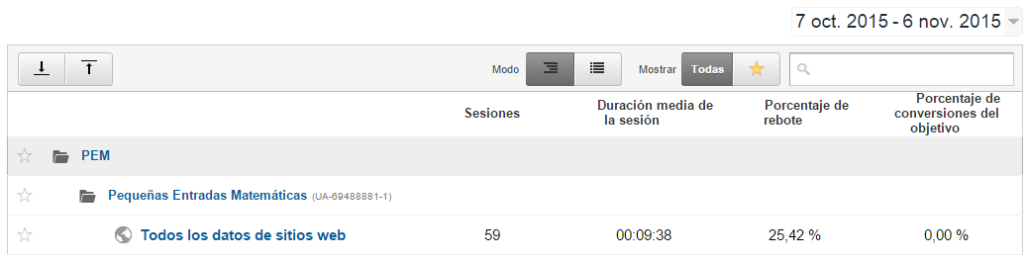

* **Tiempo Real**

Entre las principales características que presenta Google Analytics, es la posibilidad de poder dar seguimiento en tiempo real, es decir, que es posible poder visualizar lo que los usuarios están viendo, esto es de mucha utilidad para ver cuántos usuarios están accediendo en ciertas horas.

Además, permite ver qué páginas está visualizando el usuario, desde qué dispositivo, las páginas vistas por minuto, por segundo, etc…

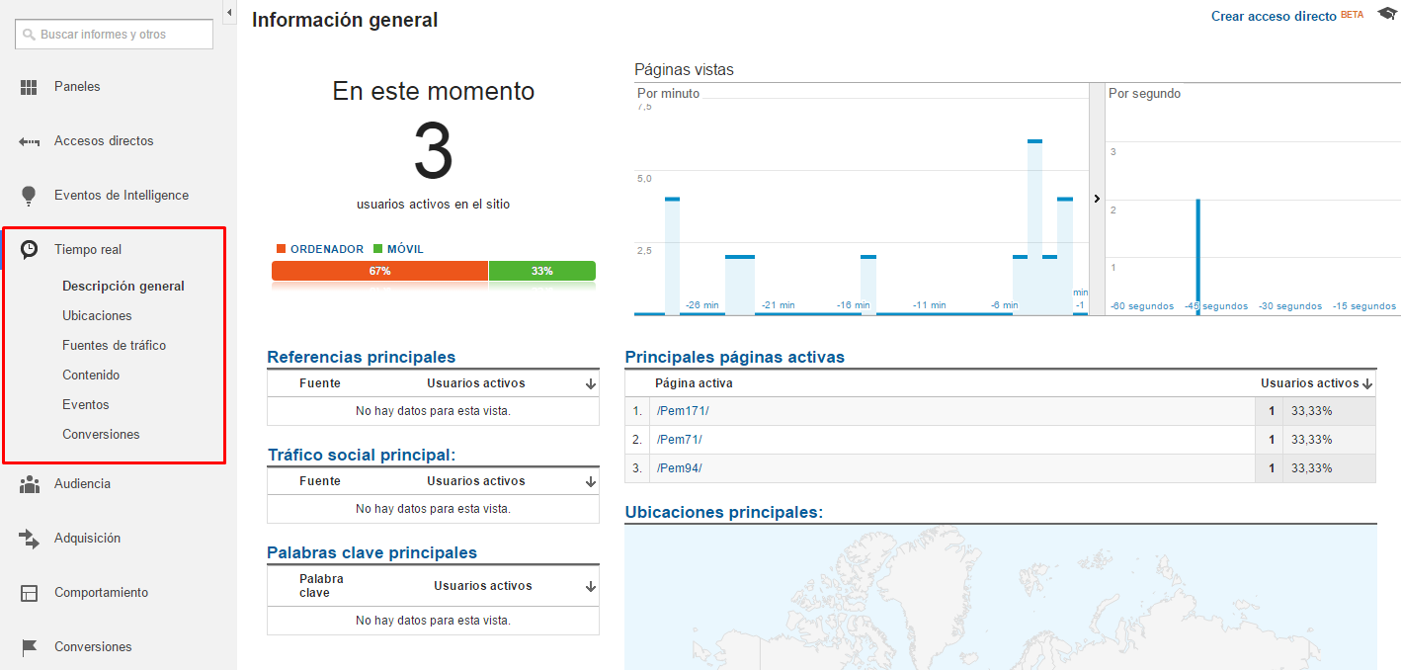

Permite ver, en tiempo real desde dónde se está visualizando la página.

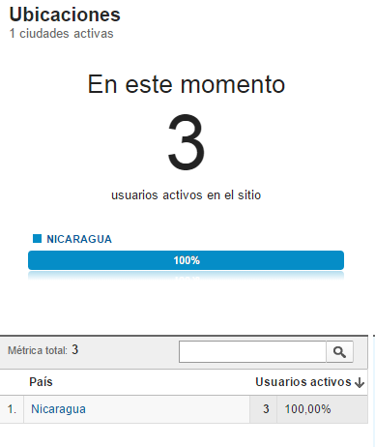

Así como ya se mencionó anteriormente, es posible ver qué página es la que se está visualizando en ese preciso momento, y cuantos usuarios son los que están en dicha página, en nuestro caso, cada página representa una PEM diferente.

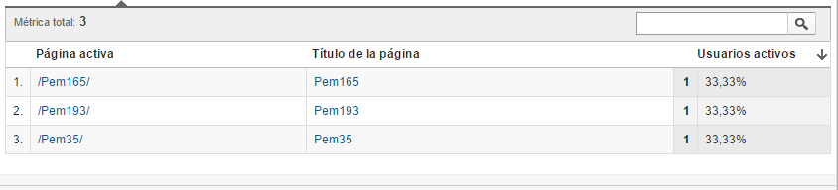

**Audiencia**

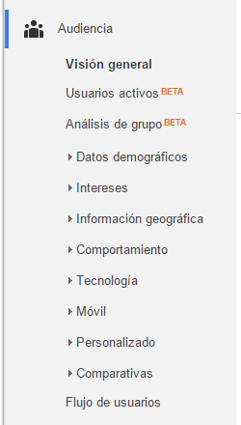

En la pestaña audiencia, podemos obtener diferentes informes bien detallados, en la primera sección, “visión general”, ha como su nombre lo dice, podremos observar detalles relevantes pero de forma general, tales como:

1. Un gráfico principal de las visitas en un rango determinado de fechas (estas fechas son configurables).
2. Un conjunto de pequeñas gráficas reflejando otros datos como:
   1. Cantidad de sesiones.
   2. Cantidad de Usuarios
   3. Número de páginas vistas.
   4. Un promedio de las páginas vistas por cada sesión.
   5. Promedio de cuánto dura cada sesión.
   6. Porcentaje de rebote, que indica cuántas personas accedieron y salieron inmediatamente.
   7. Un porcentaje de nuevas sesiones.

Cabe destacar que cantidad de sesiones y cantidad de usuarios son datos diferentes, las sesiones indican las veces que los usuarios han accedido, independientemente si este es un nuevo usuario o un usuario que ha retornado. En cambio, la cantidad de usuarios si indica la cantidad de personas que han accedido.

1. Datos demográficos
   1. Idioma, permite identificar el idioma del visitante, aunque muchas veces, este dato no es del todo correcto, ya que el usuario puede estar utilizando el idioma de español de España, pero estando en Nicaragua.

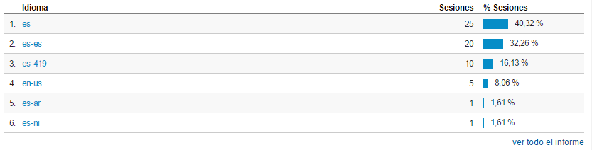

* 1. País,
     1. Ciudad

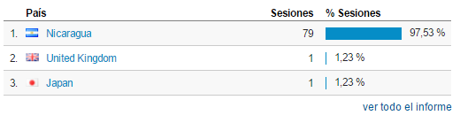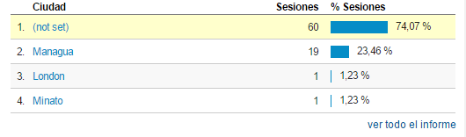

* 1. Sistema
     1. Navegador

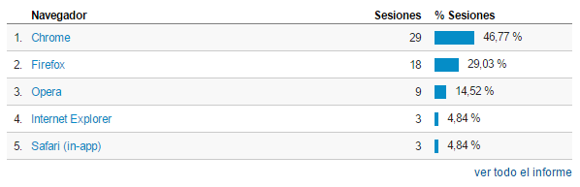

* + 1. Sistema operativo

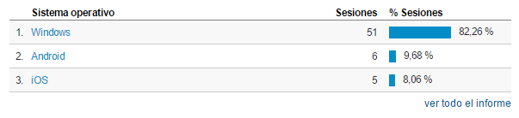

* + 1. Proveedor de servicios

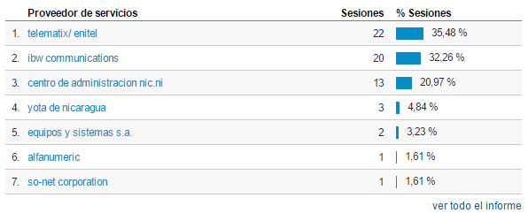

* 1. Móvil
     1. Sistema operativo

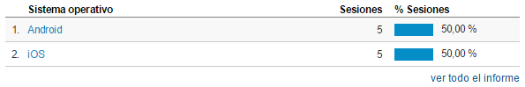

* + 1. Proveedor de servicios

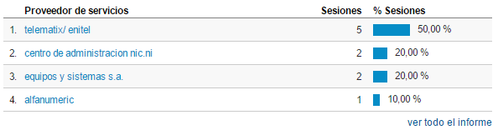

* + 1. Resolución de pantalla.

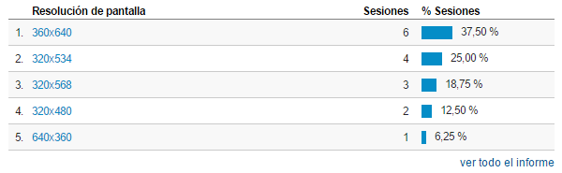

A continuación se presenta una imagen general de lo antes mencionado.

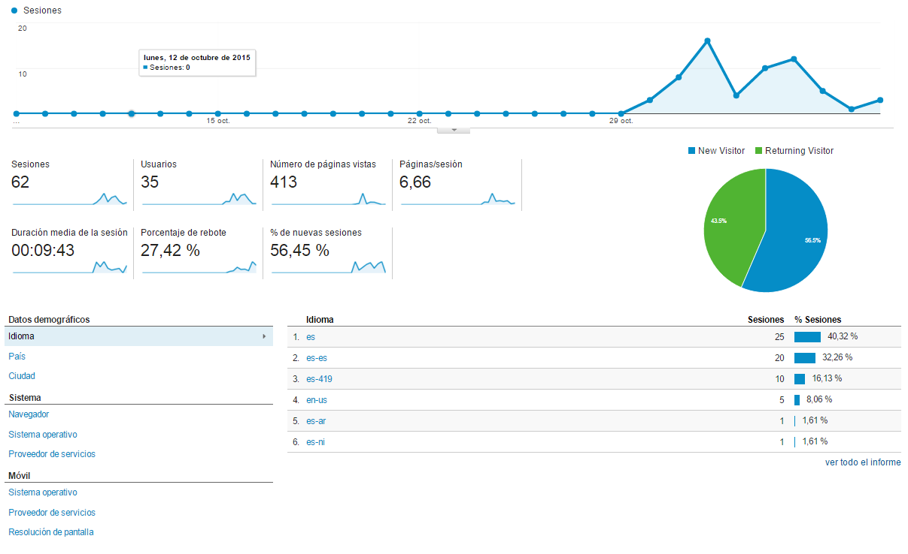

Una característica que resulta bastante interesante en esta sección es la visualización del flujo de los usuarios, a través de este se puede ver cómo el usuario normalmente navega dentro del sitio web, esto permitiría darnos cuenta cuando el usuario no está llegando a cierta página, y en caso contrario, poder saber desde qué página está llegando más.

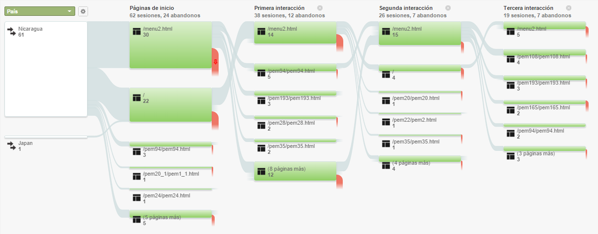

* **Comportamiento**

Desde la pestaña comportamiento podemos visualizar datos relacionados a cómo interactúan los usuarios, por ejemplo, qué páginas son las que están visitando, qué palabras están buscando en el sitio (en caso de tener un buscador). También permite ver las páginas de destino, es decir hacia donde se dirigen los usuarios luego de estar en X página, similar las páginas de salida, desde qué página se abre la siguiente.

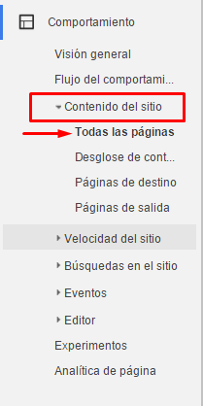

Desde la sección “todas las páginas” es posible realizar una analítica de las páginas visitadas. Por defecto, aparece de la siguiente forma:

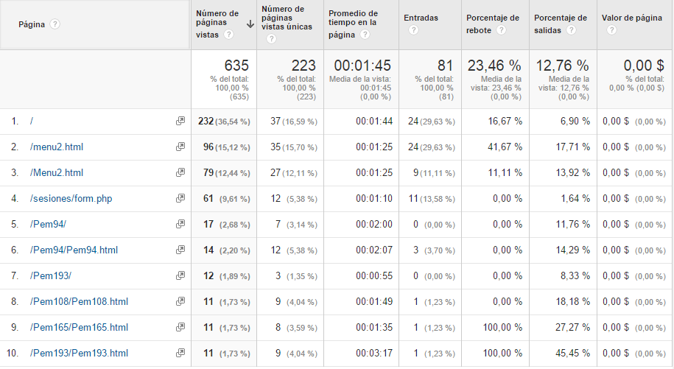

Pero a esta opción le podemos agregar un campo personalizado más, dicho campo fue creado y configurado en Google Analytics y en el código de seguimiento de cada página para su correcto funcionamiento.

Desde esa misma pestaña, en la opción “Dimensión secundaria”, damos clic y buscamos “CUSTOM USER ID”, esta variable contiene el valor del id del usuario que ha accedido.

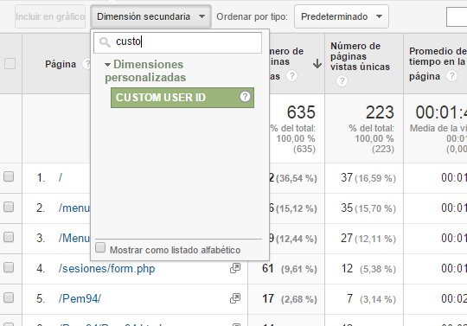

Quedando de la siguiente manera:

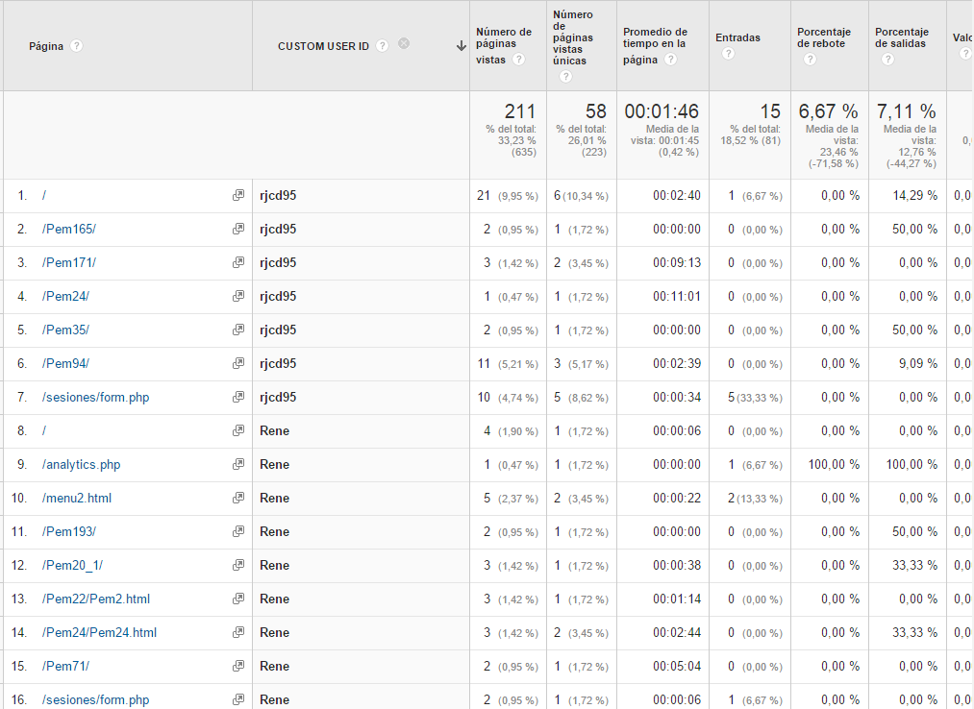

Como se puede observar, podemos ver la página accedida, el usuario que ha accedido y la cantidad de veces que ha accedido a dicha página, además de otras entradas tales como el tiempo promedio que estuvo en esa página.

**Solución para dar seguimiento a los diferentes colegios.**

La solución consiste en la creación de un pequeño formulario con un solo campo, este campo corresponde al nombre de usuario.

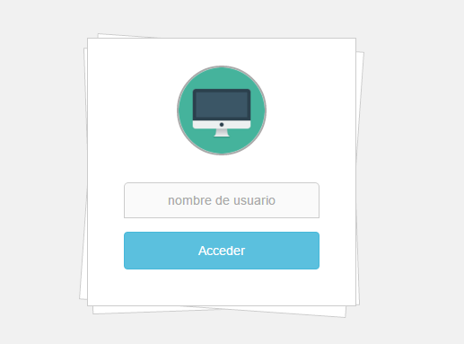

Este formulario aparecerá una sola vez por sesión, es decir, cada vez que se acceda a las PEM.

Ahora, la propuesta consiste en la creación de un nombre de usuario por cada centro educativo de fe y alegría, y en caso de que no tenga un usuario, permitir la opción de que el usuario por defecto sea “invitado”, esto con el fin de controlar quiénes de los que acceden son de un centro de fe y alegría y quiénes no.

Todos los usuarios estarán almacenados en una base de datos, el formato podría ser el siguiente:

*Nombre representativo del colegio + grado (solo el numero)+ turno (solo la letra, M-> Matutino, V->Vespertino, N->Nocturno, S->Sabatino, etc…)*

Por ejemplo:

* Para los estudiantes de 5to grado de la mañana del colegio Roberto Clemente de Ciudad Sandino:
  + RobertoClementeCS_5M
* Para los estudiantes de 4to grado de la tarde del colegio NUESTRA SEÑORA DE GUADALUPE:
  + Guadalupe_4V

Este usuario es enviado a Google Analytics para que este lo procese y lo asocie a los demás datos de importancia (páginas visitadas, tiempo en la página, etc)

Ventajas:

* Seguimiento con datos más específicos, mejor detallados y más precisos.
* Posibilidad de filtrar por nombre de usuario, siendo este nombre de usuario único para cada grado de cada colegio.
  + Seguimiento más detallado a cada grado
  + Posibilidad de generar informes detallados por colegios, grados, etc…
* Pasividad de determinar cuáles son las PEM más utilizadas:
  + Qué colegio.
  + Qué grado.
* Determinar el tiempo promedio en que cada usuario tarda en “x” PEM.
* Etc…

Desventajas:

* Si por error se cierra el navegador, el usuario deberá ingresar nuevamente el nombre de usuario.

En caso de aprobarse la propuesta se trabajar en la creación de informes en Google Analytics que muestren los datos que Fe y Alegría consideren realmente necesarios. Dichos informes son fácilmente exportables a formatos como pdf, csv, Excel, etc… A como se muestra en la siguiente imagen:

